II муниципальный этап областных туристских соревнований
среди учащихся

Вид соревнований: спортивный туризм
Программа соревнований:
- «Дистанция – пешеходная – группа» - для команд со снаряжением. Состав команды – 4 человека (не менее 1 девушки);
- «Туристская полоса препятствий» - для команд без туристского снаряжения. Состав команды – 5 человек (не менее 2 девушек).
Место проведения: Старооскольский городской округ, УТП «Дубрава»
Заявки: на дистанцию «Туристская полоса препятствий» подаются до 24.00 10 мая;
Подведение результатов: результаты в каждом виде программы подводятся отдельно в каждой возрастной группе без деления городских и сельских образовательных организаций. Результат 2 этапа – соревнований по спортивному туризму подводятся согласно положения соревнований. Команды выступающие на дистанции «Туристская полоса препятствий» занимают места ниже команд, выступающих на «Дистанции – пешеходная – группа».
Для участия во 2 этапе каждое учебное заведение может выставить только 1 команду. Выбор вида программы, по которой будет выступать команда, определяется степенью технической подготовки команды. Главная судейская коллегия имеет право снять команды с участия в соревнованиях на «дистанции – пешеходная – группа» за техническую неподготовленность. Команды, снятые с соревнований места не занимают. Техническая неподготовленность команды определяется ГСК, как перед стартом, так и в процессе прохождения дистанции. В соревнованиях в программе «дистанция – пешеходная – группа» могут принять участие команды из учащихся объединений МБУ ДО «ЦДЮТиЭ» (при наличии возможности у организаторов). Такие команды не влияют на результат основных команд во 2 этапе, при этом участвуют в зачете данного вида программы.
Безопасность:
Ответственность за безопасность проведения соревнований и применяемое судейское страховочное снаряжение несет проводящая организация и ГСК.
Ответственность за соответствие подготовки участников требованиям, предъявляемым к дистанции соревнований, несут представители команд.

Условия проведения
«дистанция – пешеходная – группа» (короткая)
(с использованием туристского снаряжения)

Общие условия

- Соревнования проводятся в соответствии с «Положением», «Условиями соревнований» и «Регламентом проведения соревнований по группе дисциплин «дистанция – пешеходная» (далее – Регламент).
- Состав команды – 4 человека (не менее 1 девушки).
- Старт с 11.00, согласно стартового протокола. Стартовый протокол будет вывешен за день до старта.
- Предстартовую проверку команда проходит за 5 минут до старта, на которой проверяется снаряжение. Команда не выпускается на дистанцию до полного выполнения всех требований. Команда, опоздавшая на предстартовую проверку, к старту допущена не будет.
- Соревнования проводятся по штрафной системе оценки нарушений.
- Дистанция заключается в последовательном прохождении технических этапов. На всех этапах в коридоре опасной зоны (ОЗ) может находиться не более одного участника.
- Все личное и командное снаряжение должно соответствовать требованиям безопасности.
- Одежда участника – спортивная, длинна рукава – до запястья, брюк – до щиколотки.
- Рукавицы или перчатки не должны иметь повреждений рабочей поверхности. Решение о возможности использования перчаток, не имеющих соответствующего сертификата, принимает техническая комиссия.
- При выполнении спуска по перилам у участника должны быть одеты на руки 2 рукавицы (перчатки).
- Результат команды определяется суммой времени прохождения командой дистанции и штрафного времени. 1 штрафной балл равен 15 секундам.
- Команды могут получить снятие за техническую неподготовленность, за превышение КВ, которое может быть установлено, как на всей дистанции, так и на отдельной ее части. Команды, имеющие снятие с дистанции места не занимают.

ПЕРЕЧЕНЬ ЭТАПОВ, ОБОРУДОВАНИЕ И УСЛОВИЯ ИХ ПРОХОЖДЕНИЯ
Класс дистанции – 2
Количество этапов – 6
Длина дистанции – до 600 метров

1. Спуск по склону по судейским перилам – до 25 м.
Оборудование этапа: опора – вертикально стоящее дерево, судейские перила, контрольные линии.
Действия: спуск участника по судейским перилам. Самостраховка участника согласно Регламента.

2. Подъём по склону по судейским перилам – до 25 м.
Оборудование этапа: опора – вертикально стоящее дерево, судейские перила, контрольные линии.
Действия: подъём участника по судейским перилам. Самостраховка участника согласно Регламента.

3. Траверс склона – до 30 м.
Оборудование этапа: опоры – деревья, судейские перила, контрольные линии на перилах (веревке).
Действия: прохождение этапа по судейским перилам. Самостраховка участника согласно Регламента.

4. Переправа по бревну – до 12 м.
Оборудование этапа: опоры – вертикально стоящие деревья, бревно через овраг, начало и конец этапа – бревно (начало и конец бревна), судейские перила.
Действия: прохождение этапа по судейским перилам. Самостраховка участника согласно Регламента.

5. Навесная переправа – до 26 м.
Оборудование этапа: опоры – деревья, двойные судейские перила, контрольные линии на перилах (веревке).
Действия: движение участника по судейским перилам. Самостраховка участника согласно Регламента.

6. Переправа по параллельным перилам – до 25 м.
Оборудование этапа: опоры – деревья, судейские перила, судейские петли в начале и конце этапа, контрольные линии на перилах (веревке).
Действия: движение участника по судейским перилам. Самостраховка участника согласно Регламента.

Финиш

Условия проведения
«Туристская полоса препятствий»
(без использования снаряжения)

Общие условия

- Соревнования проводятся в соответствии с «Положением» и «Условиями соревнований».
- Дистанция командная. Со старта до финиша команда преодолевает дистанцию в полном составе.
- Старт команд согласно стартовому протоколу. Стартовый протокол формируется после подачи командами заявок на участие и будет вывешен за день до соревнований на сайте: turizmst.ucoz.ru.
- Для участия в соревнованиях командам необходимо иметь: личное снаряжение (спортивную форму одежды, закрывающую колени и локти; спортивную обувь; рукавицы или перчатки для этапа спуск).
- Результат определяется суммой времени прохождения дистанции и штрафных баллов. 1 штрафной балл равен 15 сек.

ПЕРЕЧЕНЬ ПРЕДПОЛАГАЕМЫХ ЭТАПОВ

- Поляна заданий
Время работы на этапе: 3 минуты (время фиксированное, команда не может покинуть этап раньше).
Действия: команда выполняет задания в произвольном порядке.
Штрафы: за каждое не выполненное задание команда получает штраф. Максимальный штраф за этап – 10 б.

- Определение топографических знаков (Приложение 1).
Оборудование этапа: карточка с заданием, шариковая ручка.
Действия: определить 2 топознака и вписать их название в карточку, определить 2 топознака по названию и зарисовать их в карточку. (Приложение 2).
Максимальный штраф – 4 б.
- Передача сигналов бедствия (Приложение 3).
Оборудование этапа: карточки с заданием.
Действия: команда в квадрате, указанном судьей выкладывает знак, размер знака не менее 1,5 х 1,5 м.
Максимальный штраф – 2 б.

- Определение азимута на предмет.
Оборудование этапа: компас, таблички с номерами, карточка с номерами.
Действия: определить указанный в карточке азимут на предмет и вписать его номер в карточку. Команда определяет 2 азимута.
Максимальный штраф – 2 б.

- Разведение костра (Приложение 4).
Оборудование этапа: карточки с названиями костров, дрова.
Действия: команда выкладывает 2 костра, соответствующих названию выбранных карточек.
Максимальный штраф – 2 б.

- Переправа по кочкам
Оборудование этапа: кочки, КЛ.
Действия: участники по одному преодолевают этап по кочкам. Первая и последняя кочка начало и конец этапа. На этапе может находиться только 1 участник.
Штрафы:
- заступ – 1 б.
- срыв – 2 б.
- двое на этапе – 1 б.

- Переправа по бревну
Оборудование этапа: качающиеся судейское бревно, веревочные перила, КЛ.
Действия: участники по очереди переправляются по бревну.
Штрафы:
- заступ – 1 б.
- срыв – 2 б.
- двое на этапе – 1 б.

- Спуск по перилам
Оборудование этапа: судейские перила, КЛ.
Действия: участники по очереди спускаются по судейским перилам. Спуск по перилам осуществляется в рукавицах.
Штрафы:
- заступ – 1 б.
- срыв (участник отпустил веревку из двух рук) – 2 б.
- двое на этапе – 1 б.

- Подъем по перилам
Оборудование этапа: КЛ, судейские перила.
Действия: участники поднимаются по судейским перилам, держась руками за веревку (перила).
Штрафы:
- заступ – 1 б.
- срыв (участник отпустил веревку из двух рук) – 2 б.
- двое на этапе – 1 б.

- Узлы
Оборудование этапа: карточки с названиями узлов (проводник восьмерка, встречный, двойной проводник, штык на опоре*, австрийский проводник, прямой*), веревочки для вязки узлов, опора..
Действия: каждый участник команды самостоятельно вяжет узел согласно выбранной карточке. Помощь осуществляется участниками команды только словестно.
Штрафы:
- не правильно завязанный узел (отсутствие контрольного узла, перехлест) – 1 б.
- не завязанный узел – 3 б.

- Установка палатки
Оборудование этапа: палатка, 2 стойки, 10 колышков.
Действия: команда устанавливает палатку.
Штрафы:
- перекос палатки – 1 б.
- неправильное положение стоек, кольев – 1 б.
- палатка не установлена – 10 б.
- повреждение палатки при установке – 10 б.

Приложение 1
Топографические знаки

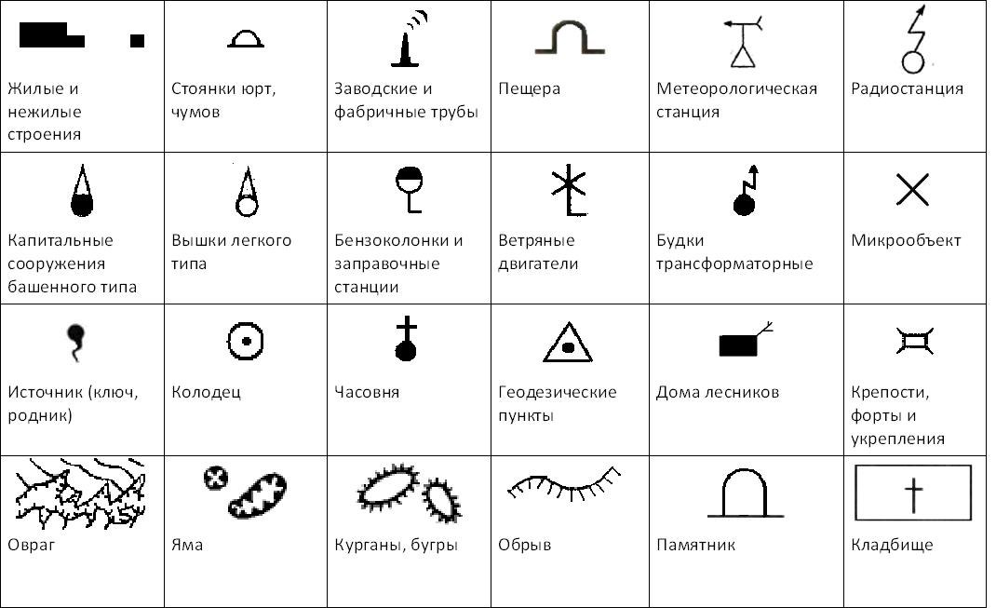
Приложение 2

Пример карточки
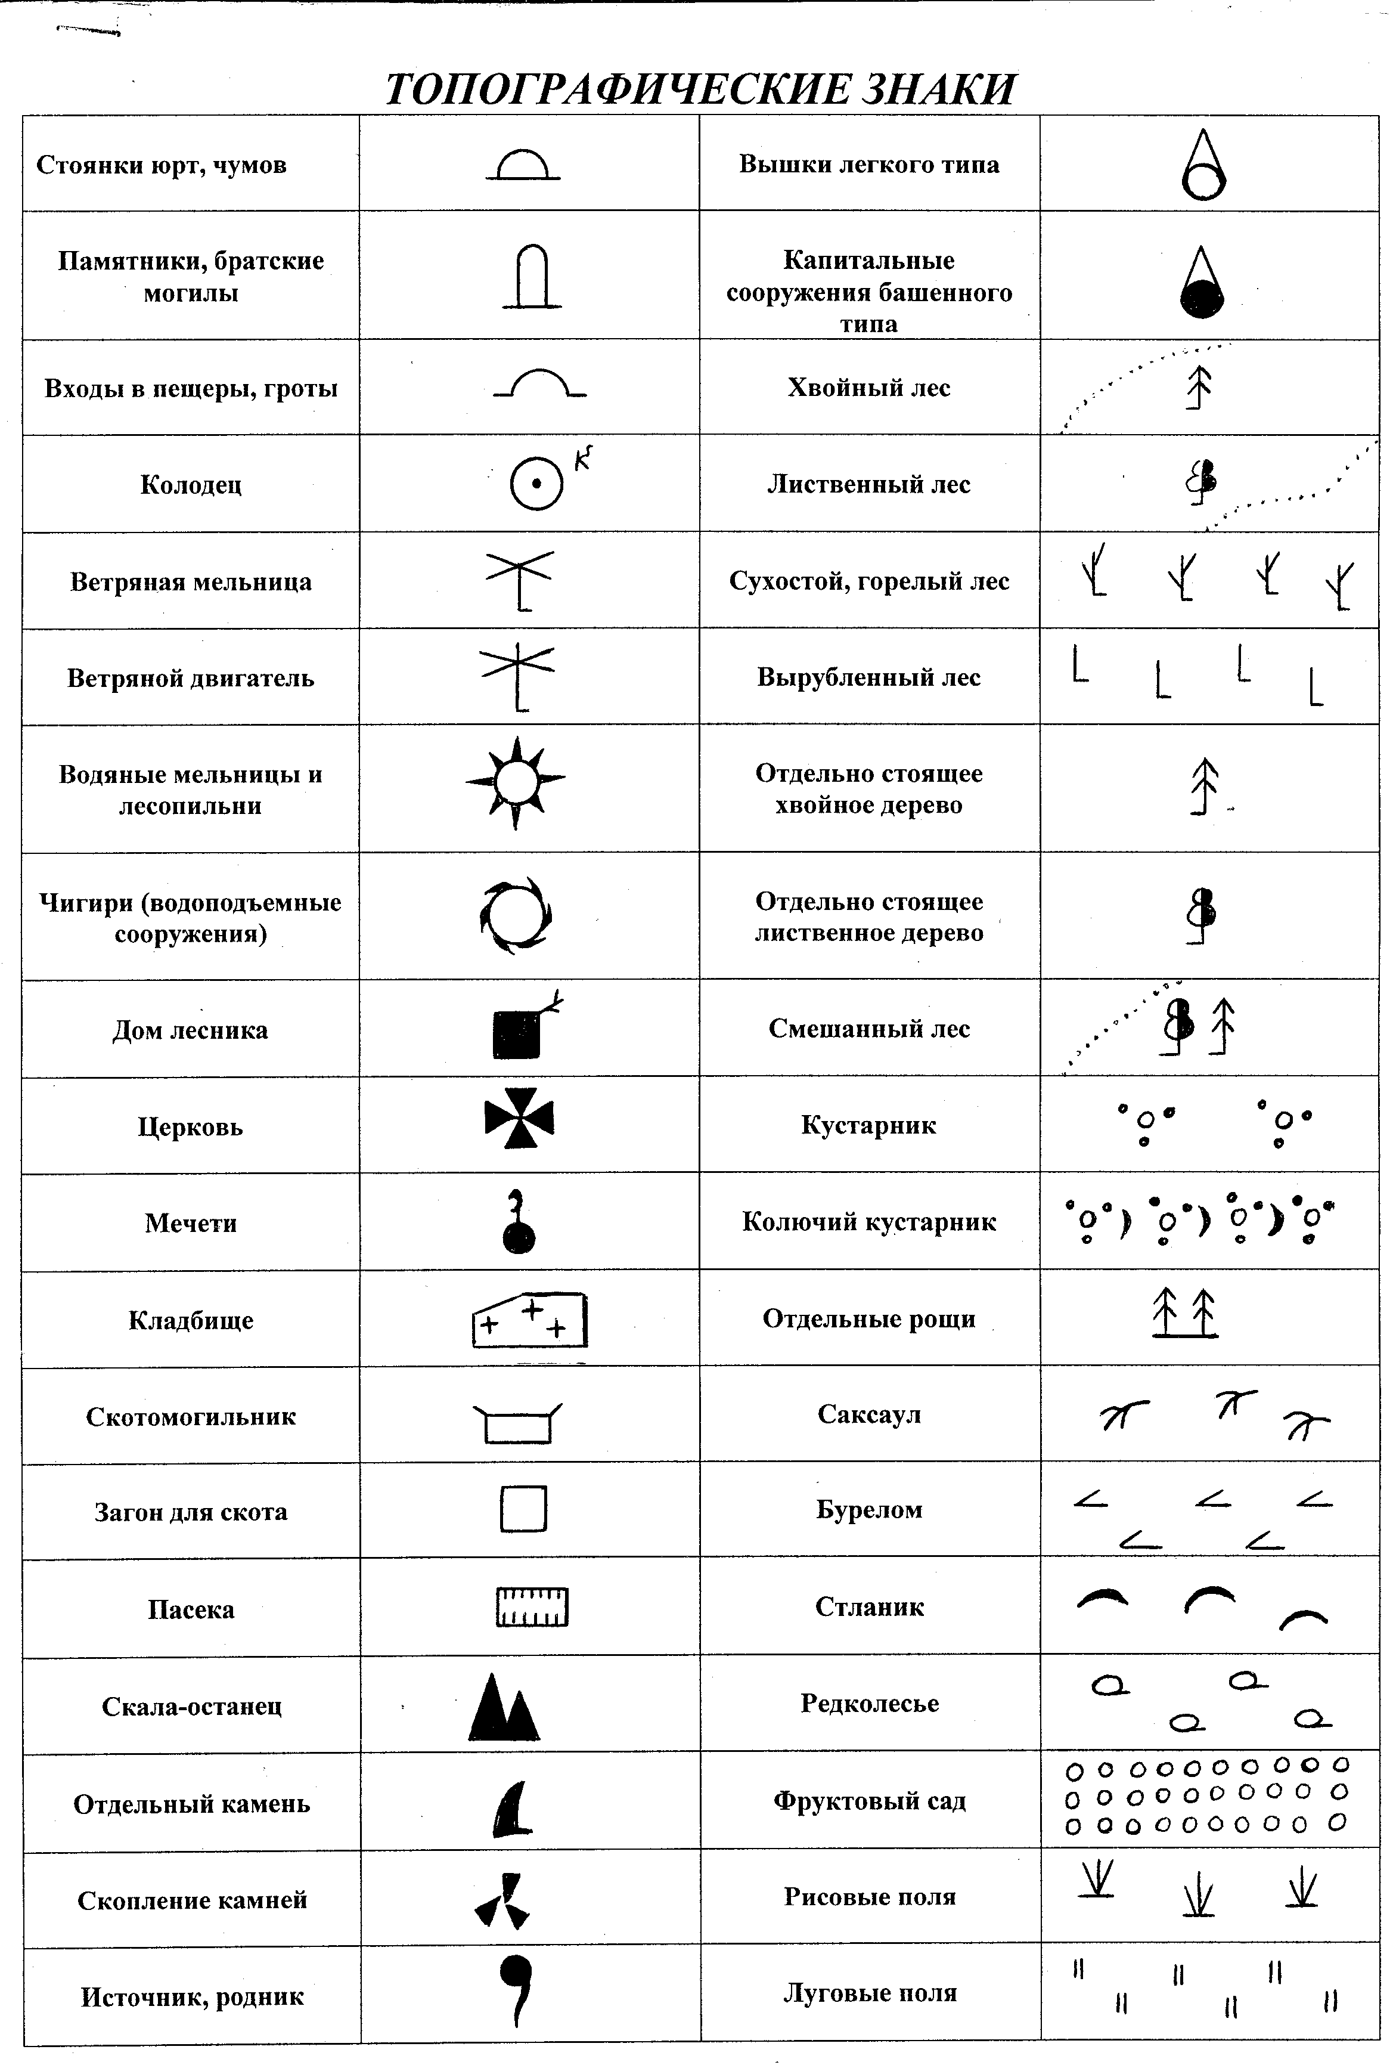
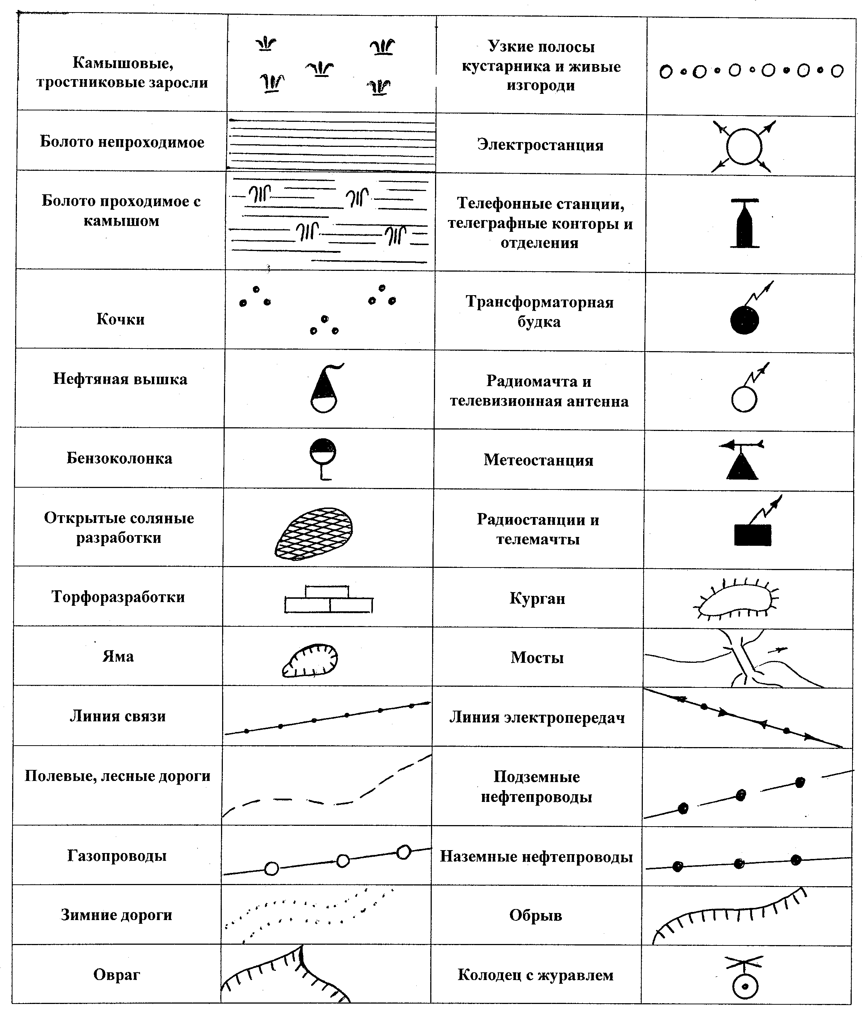
Капитальные сооружения башенного типа
Овраг

Приложение 3

Знаки международной таблицы
Сигналов бедствия

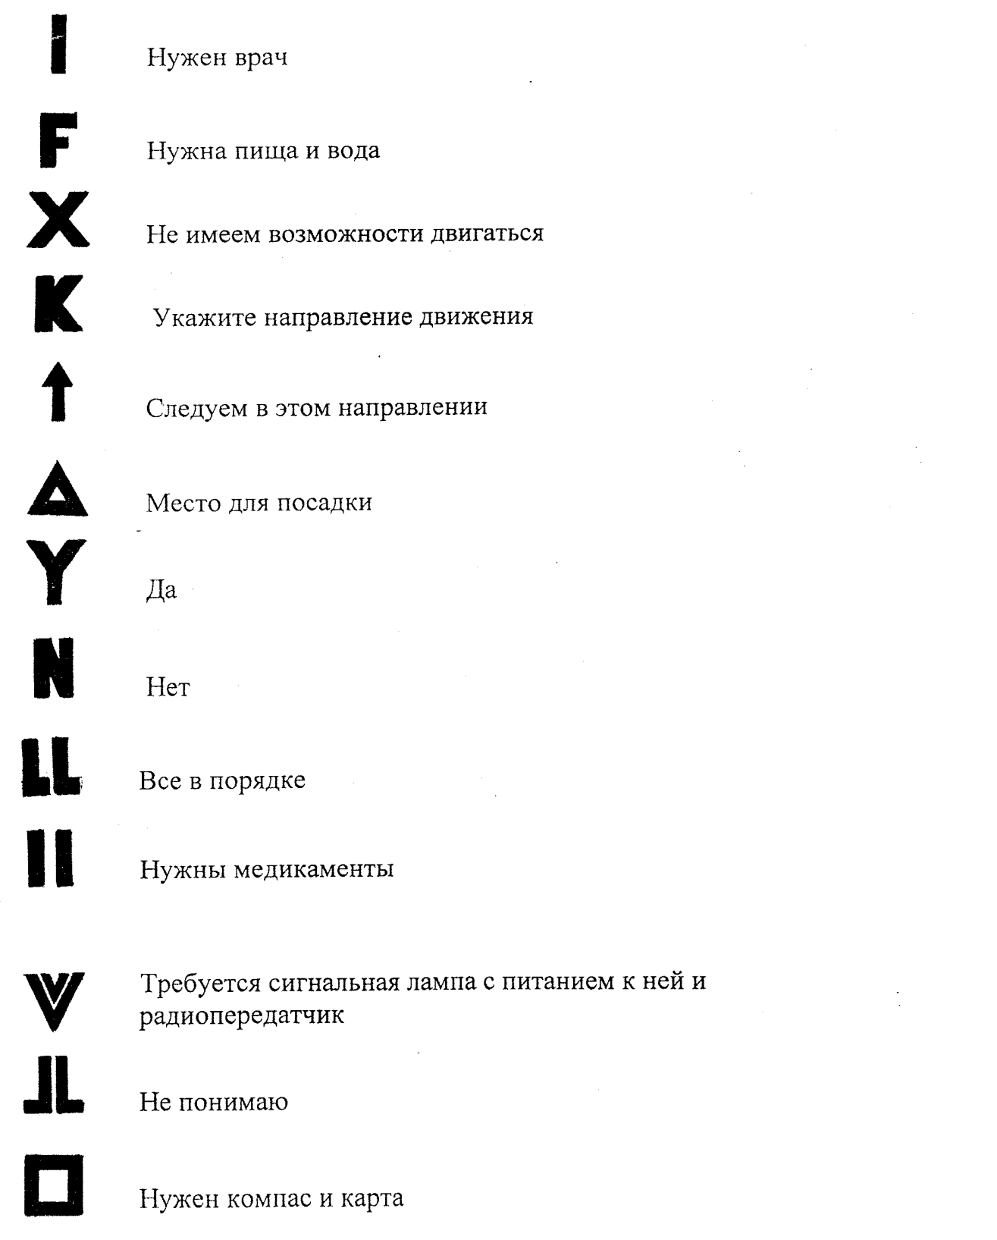

Приложение 4

